Leoš Šůs

Kochan z Prachové 119

386 01 Strakonice

tel: 776 048 026

email: plosneznaceni@gmail.com



Objednávka č.: 22/2020 Datum: 6.4.2020 Vyřizuje: Němec Tel.: 777 360 994

_

**Věc:** **Objednávka**

Objednáváme u Vás nástřik vodorovného dopravního značení.

Cena za provedené práce dle domluveného ceníku.

Záruční lhůta: 12 měsíců (mimo značení dlažebních kostek)

Termín plnění: duben 2020

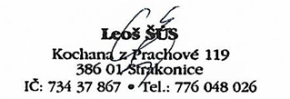Uveřejnění v Registru smluv zajistí objednavatel.

Souhlas dodavatele ………………………………………………………

S pozdravem

_



Vratislav Němec

technik střediska

technických služeb